Kursusmateriale
for
Rospinningsinstruktører

Dansk Forening for Rosport
2025

Udarbejdet af Katrine Vølcker og Jesper Skavin, 2013-2023
Revideret 2025
Copyright © 2025 Dansk Forening for Rosport

Indhold
1. Forord 4
2. Hvad er rospinning 5
3. Opbygning af en rospinningstime 6
3.1 Velkomst 6
3.2 Opvarmning 7
3.3 Træningsprogrammet 7
3.4 Træningsintensitet 10
3.5 Variationer i rospinningsprogrammet 11
3.6 Afroning 11
3.7 Udstrækning 12
4. Brug af musik 15
Find takten i musikken 16
5. Musik og playlister 17
6. Instruktørens opgave 18
6.1 Roteknik 18
6.2 Rospinningsprogram 18
6.3 Teknik 19
6.4 Holdning og adfærd 19
6.5 Hvordan motiverer man? 20
7. Målrettet træning - bliver ikke gennemgået på kurset 21
7.1 Hvordan møder du som instruktør dine roere? 21
7.2 Forskellige træningsmål 23
8.0 Roteknik 27
8.1 Rotaget 27
8.2 Typiske fejl 31
8.3 Lær at ro på 10 minutter 34
9.0 De fysiske rammer 35
9.1 Lokalet 35
9.2 Maskinerne 35
9.3 Musikanlæg 37
10. Kodaafgifter 38
11. Udfordringer i en klub 38
APPENDIX A – Digital Musik 39
A. 1 Analog og Digital Musik 39
A. 2 Wave, MP3, WMA formater 40
A. 3 Konvertering mellem formaterne – rip en CD 41
APPENDIX B – Installation og brug af Audacity 42
B. 1 – Installation af Audacity 43
B. 2 - Brug af Audacity 43
B. 3 - Simpel redigering 45
B. 4 Redigering af flere spor – kombinér flere numre til en MP3-fil. 49
APPENDIX C – Diverse træningsprogrammer 54
APPENDIX D – Liste med talt musik 58

__________________
Fotos fra rospinningskurser 2009-2013 © Jesper Skavin. Øvrige fotos og illustrationer er fra internettet.

1. Forord

Velkommen til DFfRs Rospinningskursus. Vi håber, at du vil få en spændende weekend og gå herfra som en rospinningsinstruktør, der føler sig godt klædt på.
Rospinningskurset er bygget op omkring praktiske opgaver. Du vil få roet en hel del og få hørt en masse musik. Derfor beskriver dette materiale den teoretiske del af rospinning og du vil få praktiske opgaver, som relaterer sig til dette. Kursusmaterialet er også tænkt lidt som en opslagsbog, som du kan tage med hjem og slå op i, når du skal i gang som rospinningsinstruktør.
De personer du møder i denne weekend, bliver en del af vores rospinningsnetværk, hvor vi efter kurset stadig kan udveksle erfaringer og gode ideer.
Målet med dette kursus er at gøre dig til en rospinningsinstruktør, som har den nødvendige viden bl.a. om
- rospinningsinstruktørens opgaver
- opbygning af en rospinningstime
- anvendelse af musik i rospinningsprogrammer
Kurset vil også berøre roteknik, de fysiske rammer i klubben og hvordan du kommer i gang med rospinning, når du kommer hjem fra dette kursus.

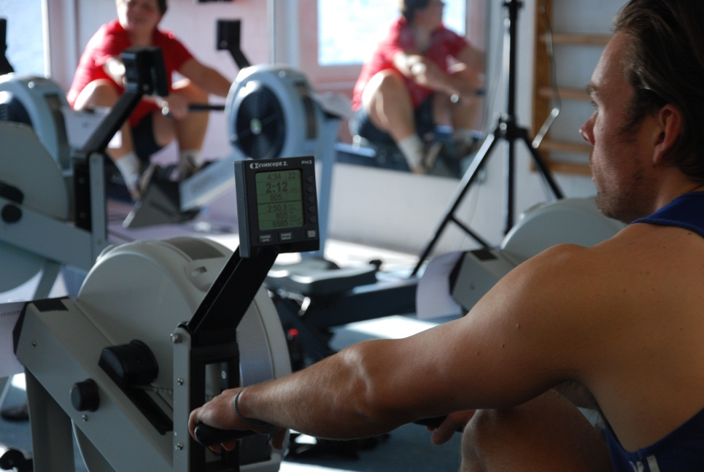

2. Hvad er rospinning

Vi er vant til at ro i takt, når vi er på vandet, og det at ro i takt er også essensen af rospinning. Rospinningsinstruktøren er din tagroer, og takten følger musikkens rytme.
Ergometerroning har hidtil mest været en træning for kaproere. Mange roklubber har været halvtomme om vinteren og kun aktiviteter som bådklargøring og julefrokost har fået folk i klubben. Det har rospinning ændret. Nu har mange roklubber flere hold om ugen og det har givet liv i klubberne. Ergometerroningen har ændret sig til at være noget for de få roere til en motionsform, hvor alle kan være med.
Romaskinen kender vi helt tilbage fra 1900-tallet og ses bl.a. på billeder fra motionsrummet på Titanic.
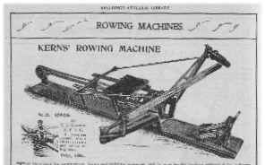
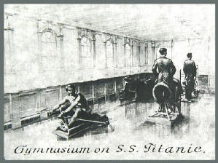

I 1982 udviklede man romaskinen, som vi kender den i dag.
De første rospinningshold i Danmark opstod i 2009, men rospinning har eksisteret i Tyskland og USA i mange år. Det tog et par år at overbevise danske roklubber om, at rospinning er en effektiv træning og som fint kan indgå i roklubbernes traditionelle aktiviteter. Men de seneste år har rospinning boomet i Danmark og er i mange klubber nu en fast del af deres vinteraktiviteter.

3. Opbygning af en rospinningstime

Rospinningstimen er opdelt i 5 hoveddele.
- Velkomst
- Opvarmning
- Træningsprogrammet
- Afroning
- Udstrækning

3.1 Velkomst
Du skal være klar til at byde deltagerne velkommen til din rospinningstime. Det betyder, at du skal komme i god tid, så du er sikker på, at romaskinerne er i orden og står, som du gerne vil have det og at musikken spiller. Byd deltagerne velkommen efterhånden som de kommer og anvis dem et ergometer. Hvis der er tid til lidt smalltalk, så udvis interesse for deltagernes træning. Spørg dem f.eks. om
- Hvordan var sidste træning?
- Var du øm i nogle muskler siden sidste gang?
- Hvordan har du det med den belastning du kører med?
Inden du sætter dig ved dit ergometer, skal du sikre dig, at alle deltagere har indstillet belastningen af deres ergometer iht. deres egne forudsætninger.
- Kvinder; vejl. dragfactor 80-110 (belastning ca. 2-4)
- Mænd; vejl. dragfactor 90-140 (belastning ca. 3-5)
Når alle sidder ved romaskinerne så byd dem velkommen igen og fortæl kort om dagens træningsprogram. Fremhæv at deltagerne skal lytte til deres krop under spinningen og selvfølgelig stoppe eller sætte tempoet ned, hvis man får åndenød eller bare ikke kan følge med. Træningen er for egen risiko.
F.eks.:
”Velkommen til denne rospinningstime. Vi starter med en let opvarmning de første 8 minutter. Herefter kommer de 4 træningsintervaller af 9 minutter og til sidst har vi 10 minutters afroning og udstrækning. Husk at lytte til din krop, så sæt tempoet ned eller hold en pause, hvis du har brug for det. Træningen foregår for egen risiko”
Nogle af deltagerne vil gerne have rospinningsprogrammet på print liggende ved siden af dem. Derved kan de selv kontrollere deres træningsindsats i takt med programmet. Tag et par ekstra playlister med, som du kan dele ud af, hvis det giver mening.
Velkomsten skal også indeholde en kort vejledning til træningsintensiteten samt oplysning om at deltagerne skal lytte til deres krops signaler.

3.2 Opvarmning
Opvarmning er vigtig for kroppen og ens træning. Pulsen og kropstemperaturen øges langsomt og musklerne og leddenes bevægelighed øges, men vigtigst er også, at opvarmningen forebygger skader og gør en klar til at give dan gas bagefter.
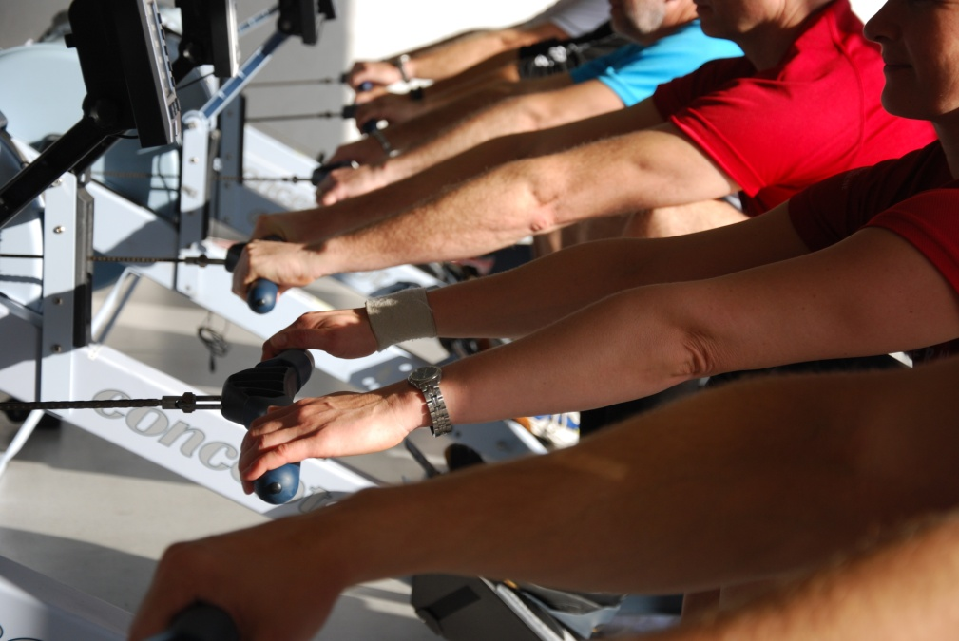
Start musikken i et tempo/kadence omkring 22-25 SPM. Herved får du alle roere med - både de nye og dem som kommer lidt for sent. Forsæt opvarmningen med denne langsomme kadence og med et let greb om håndtaget uden tryk med benene. Efter nogle minutter øges trykket med benene mod spændholterne langsomt uden at øge belastningen på resten af kroppen.
Opvarmning egner sig også godt til at instruere nye rospinnere. Vent med at fortælle dem om indstillingen af monitor til anden træningstime, og lad roeren have fuldt fokus på roteknik. Hold øje med de nye roeres teknik de første træningsgange. Forøg belastningen under hensyntagen til roerens fysiske forudsætninger.
Opvarmningen skal vare i 7-10 minutter.
Opvarmning
SPM | Titel | Kunstner
23 | Diamonds | Rihanna
24 | Fighter | Christiana Aguilera
25 | Hello and Goodbye | Beatles

3.3 Træningsprogrammet
Spinningen starter med en glidende overgang fra opvarmningen. Musikken sættes op i kadence 24-34 SPM afhængig af deltagernes fysiske forudsætninger. Høje kadencer over 29 bør kun roes af roere med en meget god roteknik og ungdomsroere, der normalt tager kortere tag.
Du sætter tempoet og alle roere følger dig med den samme kadence - musikkens taktslag pr. minut - SPM i musikken. Samtidigheden er meget motiverende og når det kører bedst, er det lidt som at ride på den samme bølge. Musikken er rammen for rospinning. Din sammensætning af musikstykkerne er den, som danner dit program.
Der er mange måder at opbygge træningsprogrammet på. Men fælles er, at programmerne består af få eller flere intervaller.
Pyramider: Musikken stiger i tempo og efter peaket falder tempoet igen. F.eks. 25-27-29-27-25 SPM.

Hurtige intervaller: Her veksler man mellem 2 kadencer – en lavere og en højere, f.eks. 25 og 29 SPM. Man kan vælge at have samme længde på intervallerne, eller en længere på den lave og så en meget høj, men kort intensitet på den høje kadence.

Trapper: Musikken stiger i tempo og efter peaket, starter man igen i den lave kadence - 24-26-29-30-24-26-29 SPM. Man kan vælge at have samme længde på intervallerne, eller en længere på den lave og så en meget høj, men kort intensitet på den høje kadence.

Distancetræning: Også kaldet Steady-State roning.
Her ros i samme kadence i en længere periode - 2000 m i 26 SPM eller f.eks. 10 minutter i 25 SPM - 8 minutter i 28 SPM.

3.4 Træningsintensitet

Intro-program
Programmet er målrettet gruppen med helt nye roere, eller roere som er i dårlig form. Sigtet er, at denne gruppe i løbet af en måneds tid kan skifte intro-programmet ud med mere træningsintense programmer.
Lav evt. en lille pause mellem musikstykkerne. Hvis de ikke kan holde de høje kadencer, så lad dem ro med i et lavere tempo – eller helt holde en passiv pause.
Men: Det er vigtigt, at alle roere mærker en høj puls i minimum fem sekunder. Det er meget lidt, der skal til, for at de derved mærker en fremgang i deres kondition. Men pres dem med måde.
INTRO PROGRAM
SPM | Titel | Kunstner
26 | Rolling in the Deep | Adele
27 | 4 Minutes | Madonna
29 | Less Conversation | Elvis
Pause
25 | One Step | Diana King
27 | I can't dance | Phil Collins
29 | Romeo | Dolly Parton
Pause
25 | Mine øjne de skal se | Lis Sørensen
27 | Another one Bites the Dust | Queen
28 | Billie Jean | Michael Jackson
Pause
25 | Mountain Song | Gangway
28 | Taxa | Sanne

Fitness-program
Programmet er målrettet roere, som er i en fornuftig form eller roere, som gerne vil tabe sig. Forsøg at køre programmet igennem uden pauser.

FITNESS PROGRAM
SPM | Titel | Kunstner
25 | Mountain Song | Gangway
26 | Another brick in the wall | Pink Floid
27 | 4 Minutes | Madonna
29 | Midt om Natten | Kim Larsen
31 | DC9 | Peter Belli
Pause
25 | Cose della vita | Eros Ramazotti
27 | I can't dance | Phil Collins
32 | Min Indre Stemme | Kato
Pause
25 | Hun tog min guitar | Muri & Mario
26 | Rolling in the deep | Adele
28 | Her i vores hus er glæde | Raqual Rastenni
29 | Romeo | Dolly Parton
30 | I'm outta love | Anastasia
Power-program
Programmet er til dem, som virkelig vil træne igennem og kan bl.a. bruges til afveksling af 8GP-træningen. Programmet er også velegnet til ungdomsroere, der tager kortere tag og gerne vil have tempo. Lav hurtige skift i musikken f.eks. 2 minutter pr. sang. Det bevarer energien i træningen. Forsøg at køre programmet igennem uden pauser.
Bemærk, at det er meget vigtigt, at roteknikken er i orden, når man ror med høje kadencer – dvs. SPM > 29.
POWER PROGRAM
SPM | Titel | Kunstner
24 | Figther | Christina Aquilera
27 | Some Nights | Fun
30 | Rumour | Adele
32 | What makes you | One Direction
25 | Hun tog min guitar | Muri & Mario
28 | Hollaback | Gwen Stephanie
31 | Call me maybe | Carly Ray Jepsen
33 | Gangnam Style | Psy
26 | Rolling in the deep | Adele
27 | 4 Minutes | Madonna
30 | Raise your glass | Pink
32 | Min indre stemme | Kato
26 | Payphone | Maroon 5
31 | So what | Pink
27 | Only teardrops | Emmilie de Forrest
32 | Good time | Carly Ray Jepsen

3.5 Variationer i rospinningsprogrammet
For nogle er 55 minutters træning meget lang tid at sidde ved en romaskine. Derfor kan det være godt at variere sit træningsprogram med f.eks.:
- Musik man synger med på. Giv den fuld gas ved omkvædet og syng med.
- Musikstykke i en helt anden genre. Indsæt et musikstykke i programmet, som helt uventet er i en anden genre.
- Cirkeltræning. Brug rospinning som en del af et cirkeltræningsprogram
- Afbryd programmet og tag 10 englehop og 10 armstrækninger
- Udnyt temposkift i musikken
- Tag 10 stærke tag ved sangens omkvæd
- Tæl km. ligesom man gør på vandet. Skriv ned i en bog eller på en tavle i klubben, så alle kan følge med i konkurrencen. Brug evt. logcard, så du elektronisk registrerer dine træningsinformationer.

3.6 Afroning
Efter selve træningen starter afroningen. Hjerterytmen ned igen. Tempoet sænkes i første omgang til 23 SPM og efter et par minutter til 20-22 SPM. Deltagerne ror uden - eller med meget lidt belastning på maskinerne. Musikken dæmpes eventuelt, så der dannes en rolig og afslappet ramme.
Afroningen skal vare i 5-10 minutter.

Afroning
SPM | Titel | Kunstner
24 | Just give me a reason | Pink
22 | Listen to your heart | Roxette

3.7 Udstrækning
Udstrækning er vigtig for kroppen. Bindevævet i musklerne trækker sig sammen under bevægelse, og skal efter træning udstrækkes igen. Udstrækning reducerer væskeophobningen i musklerne og blodcirkulationen øges.
Udstrækning kan forebygge muskelømhed og stivhed. Det er vigtigt, at udstrækningen er et behageligt stræk. Man skal arbejde sig langsomt ind i hvert stræk uden rykvise eller huggende bevægelser, men i en jævn bevægelse.
Et stræk skal vare minimum 30 sekunder. Det er den tid, det tager musklen at løsne sig.

Vigtige tips for udstrækning:
- Hold ikke vejret, træk vejret roligt og lidt dybere end normalt - slap af.
- Udstræk de muskler som du har brugt mest. Det drejer sig om ballemusklerne, ryg/ hofte og skuldre/ nakke.
- Du skal kunne mærke strækket, men det må ikke gøre ondt. Bevæg langsomt leddet til yderstillingen uden smerte og hold stillingen min. 30 sekunder.
- Lav få gode øvelser, hvis tiden er knap. 10 hurtige stræk af 10 sekunders varighed har kun en lille effekt.
- Hvis et stræk føles ubehageligt, undlad det og find en anden øvelse.
Udstrækningsøvelser:
Balle / Hofte
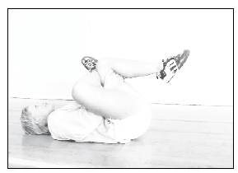
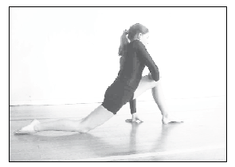

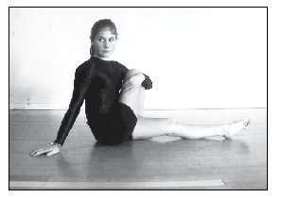
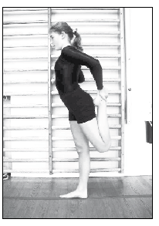

Ryg / Bryst
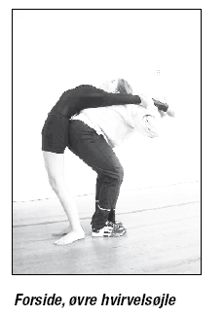
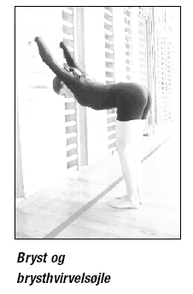
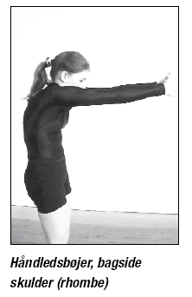

Skulder
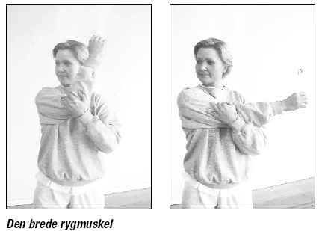
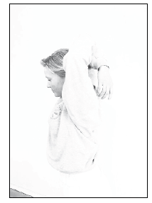

4. Brug af musik

Ingen rospinning uden musik. Det er den bevidste brug af musik til at sætte kadencen, som adskiller rospinning fra almindelig ergometertræning. Musik med en god, kontinuerlig og let genkendelig rytme motiverer mange mennesker til bevægelse, hvilket vi bl.a. kender fra dans. Musikken, rytmen, instruktøren og fællesskabet samarbejder således om, at gøre træningen sjov og underholdende, så motionen og konditionsopbygningen næsten bare er en ”sideeffekt”.
Musiksmag er meget individuel og du kan enten vælge at bruge den musik, som du selv kan lide eller målrette musikgenren efter dine roere f.eks. årets top10 til ungdomsroere eller gammel dansk popmusik til de lidt ældre roere.
Musikken skal have energi. Eksempler på det er kunstnere som BeeGees, Michael Jackson og Pink. Energi er med til at fastholde trykket i rotaget. Musik som for eksempel Amy Winehouse "You know I'm no good" kan være lidt som at lukke luften ud af en ballon. Når energien mangler i musikken, falder trykket mod spændholtet næsten automatisk. Det eneste der er rigtigt vigtigt er, at musikken går i 4/4, da vi tæller til 4 i et rotag, så det skal passe sammen. Derfor vil musik der går i f.eks 3/4 eller 6/8 ikke kunne bruges.

Vælg musik
- du kender
- med en helt klar rytme i 4/4
- med energi

Pulsen i musikken bestemmer tempoet der så bestemmer kadencen i rotaget. Der er 4 pulsslag i en takt og det passer til et rotag. Selve ordet tempo er italiensk for tid. Tempoet for et musikstykke bliver markeret fra starten af. I moderne musik bruger man enheden BPM, der står for "beats per minute" eller på dansk taktslag/pulsslag pr. minut.

Pulsen i musikken kaldes Beats per Minute - BPM
4 BPM = 1 rotag - Stroke per Minute - SPM

F.eks.
- Lis Sørensen; "Mine øjne de skal se" 100 BPM => 100/4 = 25 SPM
- Rasmus Seebach; "Lidt i fem" 108 BPM => 108/4 = 27 SPM
- Michael Jackson; "Billie Jean" 120 BPM => 120/4 = 30 SPM.

Find takten i musikken
Hvis du ikke i forvejen har med musik at gøre, kan det kræve en del øvelse selv at lære at aflytte rytmen og tælle rigtigt til musikken. Find et stykke musik, du kender godt, og prøv at finde rytmen og tæl til pulsen i musikken. Vær opmærksom på at noget musik ikke har samme puls hele vejen igennem nummeret. Hvis du bruger den slags musik, så skal du tilpasse dit træningsprogram.
Et musikstykkes hastighed og rytmiske grundfornemmelse, bliver typisk målt på antallet af taktslag/pulsslag per minut. Alle pulsslag i musikken markeres ikke nødvendigvis så de er hørbare, men musikere har som regel altid en fornemmelse for, hvor de ligger, og det er det vi skal øve os i. Det vil fungere bedst hvis du tæller “1” i den første position inde ved mærket. "1" er nem at genkende, for det er ofte mest markeret i musikken med en betoning.
Sæt dig på ergometeret med musikken kørende og fald ind i rytmen, så du afslutter taget med håndtaget inde ved mærket, hver gang du siger ”1”. Mens du siger ” 2 – 3 ” skal du nå at køre roligt frem på sædet og trækker på ”og – 4”, så det passer med at næste ”1” rammer lige i afslutningen igen.

Tæl til 1 inde ved mærket
Afslutningen
Kroppen er let bagoverbøjet samtidig med at håndtaget stopper ved nederste ribben. Al bevægelse er nu ophørt kortvarigt.
Skuldrene er sænkede og afslappede. Der er ingen pause i denne stilling, men håndtaget føres straks fremad, hvorved fremkørselsfasen startes.

Du kan også tælle takten uden romaskinen. Lyt til musikken og tæl BPM: 1 – 2 – 3 – 4 – 1 – 2 – 3 – 4 –1 – 2 – 3 – 4.

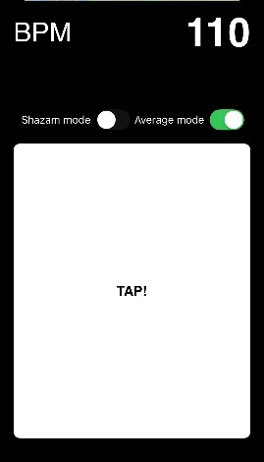
Rymen kan også tælles på din mobiltelefon eller tablet, hvis du installerer en App, der kan tælle BPM. Søg efter BPM, og du vil få mange forskellige Apps. Forsøg dig frem og find den der passer dig. På nogle Apps skal du tappe takten med en finger på mobilen i 20-30 sekunder, og BPM vil så vise sig på skærmen.

VIGTIGT
Test altid din musik ved at ro på ergometret.

Alle kan lave fejl – derfor er det vigtigt lige at prøve numrene af på ergometeret når du har fundet kadencerne

5. Musik og playlister
Til din rospinningsprogram skal du have lavet en playliste. En playliste er en liste med de musiknumre, som du bruger i rospinningsprogram. Den simpleste måde at bruge musikken i træningsprogrammerne er at bruge de enkelte numre i deres fulde længde. Den mere udfordrende måde er at klippe og mixe musikken med hjælp fra computerprogrammer og have den liggende i mapper på computeren.
Der findes mange musiktjenester, hvorfra man kan streame (høre) musik, bl.a. TDC Play og Spotify. Disse tjenester kræver et abonnement/ betaling, men så er der også næsten uanede mængder af musiknumre. Der er også Itunes mm. hvor man kan købe enkelte musiknumre eller hele albums.
Det er meget simpelt at oprette playlister til roprogrammerne, og det er let at udskifte musiknumre, hvis man har lyst til det.
Ønsker du at kunne opbygge dine træningsprogrammer i mere faste tidsintervaller, har du brug for et musik-mixing program. Hvordan du end vælger at lave dit program er fremgangsmåden den samme:
- Bestem dig for hvilket type rospinningsprogram du vil lave og hvor lang tid det skal vare inklusiv musikken til udstrækningsøvelserne.
- Find ud af hvilke musiknumre du vil bruge.
- Sørg for at alle numrene er talt, og omdøb eventuelt selve filnavnet på hvert nummer, så det starter med tempo, herefter titel og evt. kunstner til sidst f.eks: 26 - Taxa - Sanne Salomonsen.mp3. Det kan man selvfølgelig ikke gøre i en streamingtjeneste, her kan de bare ligge i rigtig rækkefølge.
- Skriv ned i hvilken rækkefølge numrene skal indgå i dit program evt. med en kommentar hvis det kun er et brudstykke du vil bruge, eller hvis der er en lang indledning, der skal skæres væk
- Print dit færdige program ud og hav det liggende ved siden af dig, når du går i gang med at få musiknumrene på din playliste.
- Navngiv dine playlister med et navn som klart antyder, hvilken del af dit træningsprogram det er. F.eks. Opvarmning eller Træningsdel A, B, C.
Der er en god ide at oprette en række playlister med musik i forskellige kadencer. Så har du altid musikken klar i lige den kadence du har brug for og kan blande til det program du skal til at lave.
Hvis du har lyst til at kaste dig ud i at prøve at mixe musikken selv, kan du evt. bruge programmet Audacity. Det vil ikke blive gennemgået her på kurset, men der ligger et bilag Appendix B der lige er til at gå til.

6. Instruktørens opgave

Det er ofte svært som ny instruktør at stille sig op foran 10-20 roere og være den, som skal tage ansvaret for rospinningstime. Men som med mange andre svære ting er en grundig forberedelse noget af det vigtigste.

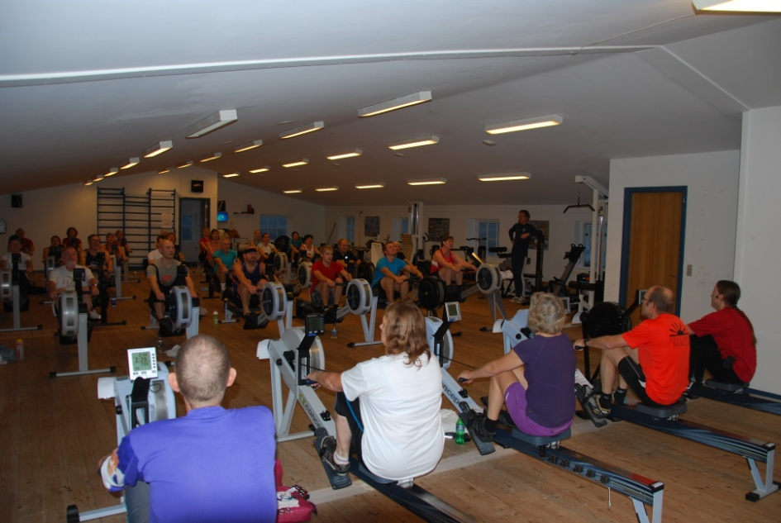

6.1 Roteknik
Du skal selv beherske alle dele af rotaget. Få nogen til at kigge på din roning og brug evt. spejle til at indøve de enkelte faser, så du behersker dem fuldstændigt. Husk at din rostil vil danne model for dine deltagere. Du skal kunne instruere i roteknik. Hvis du ikke i forvejen er roinstruktør, kan du eventuelt have en instruktør med på holdet, som kan hjælpe dig.

6.2 Rospinningsprogram
Skriv dit træningsprogram ned og hav det liggende foran dig. Hav også en playliste med din musik klar.

Kend dit rospinningsprogram. Ro det igennem flere gange inden din rospinningstime. Kend rytmen i musikken og vær 100% klar over hvor første slag er.

Sørg for selv for at være i rigtig god form så du har overskud til både at tale (råbe) og spinne på en gang og også tænke på næste træningselement i undervisningen.

6.3 Teknik
Brug tid til at sætte dig ind i de typer ergometre I har i klubben. Gør dig bekendt med funktionerne i PM 2/3/4/5 og bestem dig for hvilke du vil bruge i undervisningen (det er ikke alle mulighederne i PM 3, PM 4 og PM5, der er relevante for rospinning)
Sæt dig ind i dit musikanlægs funktioner.

6.4 Holdning og adfærd
Uanset om du til din rospinning underviser gode rokammerater eller nye medlemmer, så er din holdning, udstråling og adfærd under rospinningen af meget stor betydning for den totale oplevelse. Rospinning handler i høj grad om at have det sjovt og være en del af fællesskabet. Det er vigtigt at komme på god fod med alle deltagerne første gang. Benyt en personlig velkomst og husk navnene. Hold en venlig øjenkontakt og positiv kommunikation før og efter undervisningen.
Teknik, sportslig optræden, dygtighed, instruktion, og instruktørens væremåde har en afsmittende effekt på deltagerne.
- Kom som den første og gå som den sidste. Sæt tid af til en lille snak før og efter timen.
- Vær godt forberedt – det er tillidsskabende, at du ved, hvad du vil og viser, at du har styr på det.
- Tænk på hvordan du udtrykker dig. Husk altid at være positiv i din undervisning og fejlretning selvom deltagerne ror mindre godt
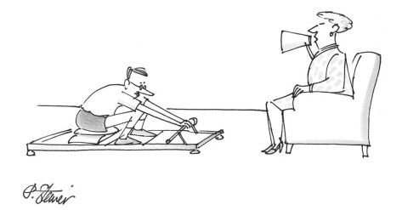
- Tal højt og tydeligt

- Pas på ikke at vise hvor ”god” du er – det skal ikke være et ”one man show”
Giv deltagerne opmærksomhed

- Hold øje med deltagere som har problemer
- Forlad dit ergometer og gå rundt blandt deltagerne og ros dem for deres indsats
- Kom med motiverende råb når du vil have dem til at yde noget mere
- Motiver deltagerne under undervisningen, men tænk også over at koncentrationen omkring musikken og roning uden ord også er motiverende.
- Afslut altid undervisningen med ros og positive kommentarer

6.5 Hvordan motiverer man?
Glæde og begejstring er smittende. Du ved, selv hvad der motiverer dig til at yde mere. Det er højst sandsynligt de samme faktorer, som også motiverer andre. Nogle af deltagerne vil gerne have rospinningsprogrammet på print liggende ved siden af dem. Derved kan de selv kontrollere deres træningsindsats i takt med programmet. Dit valg af musik er vigtigt og specielt, hvis du har tilpasset musikgenren til deltagerne. Det er f.eks. set, at ungdomsroere har nægtet at ro til country musik.
- Smil, grin
- Ros – ”det ser godt ud” - ”flot rytme”
- Tilråb – ”kom så, I kan godt” – ”bliv ved” – ”følg hinanden”
- Tæl rytmen – 1 – 2 – 3 – 4 – 1 – 2 – 3 – 4 – 1 – osv. På ”1” skal roerne være inde ved mærket.
- Forlad romaskinen for at gå til hver deltager, som modtager personlig ros og evt. korrektion
- Hjælp deltagerne med at sætte træningsmål
- Sæt mål – f.eks. tid eller distance.
- Husk navnene på deltagerne
- Vær dig selv!



7. Målrettet træning - bliver ikke gennemgået på kurset

7.1 Hvordan møder du som instruktør dine roere?

Forudsætninger:
Alle roer kommer med forskellige forudsætninger til din rospinningstime. Aldersmæssigt har vi meget forskellig fysik, en opdeling som vi også kender fra roning på vandet.

- Uroere
- Unge 18-25 år
- Seniorer 25-37 år
- Seniorer 37-60 år
- Seniorer +60
- Kaproere
- Handicap roere
- Nye roere

Også vores fysik såsom kropsbygning, vægt, styrke og kondition spiller ind. Og en væsentlig faktor er roerens psyke. Du kan have ham, som aggressivt hiver i ergometeret, træningsnarkomanen eller den dovne dame, som du har lyst til at give et spark bagi.

Træningsmål
Når vi kommer til rospinning, kan vores træningsmål være meget forskellige. Dette er mere synligt ved rospinning i forhold til roning på vandet, idet ergometer træning er en individuel træningsform.
Der kan være flere forskellige grunde til, at man vælger rospinning som træning:

- Lære at ro
- Socialt fællesskab
- Vedligeholde formen
- Tabe sig
- Forbedre teknik
- Styrketræning
- Konditionstræning

Instruktørens udfordringer
Det kan være en stor udfordring som instruktør at tilpasse træningen iht. de forudsætninger og mål
som den enkelte roer kommer med. Det er derfor vigtigt, at du definerer din trænings-målgruppe ud fra:

- Fysiske egenskaber
- Psykiske egenskaber
- Træningsmål
- Musiksmag

Det er næsten en umulig opgave at tilrettelægge sin rospinningstime, så du rammer alles ønsker. I mange klubber har man flere forskellige rospinningshold, som retter sig mod nogle specifikke forudsætninger og mål, hvilket gør arbejdet noget nemmere. F.eks. en gruppe ungdomsroere, der gerne vil køre i et højt tempo til musik fra i-tunes top40. Men du kan risikere at være instruktør på et rospinningshold med en blandet flok. Specielt mindre klubber har ikke roere nok til at lave mange forskellige hold.
Som instruktør har du ansvaret for at alle deltagerne på holdet får en god oplevelse. Hvis roeren føler, at han har haft en god rospinningstime, er han også mere motiveret for at komme næste gang. Det er derfor vigtigt, at du udover at holde takten til musikken, også har fokus på din kommunikation med roeren.

- Opbygge tillid til roeren
- Være tålmodig
- Respektere og anerkende roerens evner og indsats
- Tage udgangspunkt i den enkelte roers forudsætninger og mål

Hver enkelt roer bliver motiveret på hver deres måde. I det du har øje for at målrette din instruktion direkte mod gruppen af roere på dit rospinningshold ved at tænke på deres forudsætninger og træningsmål, bliver det lettere at indfri deres forventninger.

En af de bedste måder at motivere en roer er, at han mærker, at du på et eller andet niveau er med ham. Deltageren skal mærke, at du viser interesse for hans person og at du vil hjælpe ham på vej til hans træningsmål.

- Vis interesse for personen
- Udfordre roeren - deltagerens forudsætninger og mål, ændrer sig i takt med træningen, og det er vigtigt, at du som instruktør følger med
- Ros dine roere - det gør altid godt at få at vide, at man gør det godt og er god
- Lær dine roer at kende, hvis de vil have det sjovt, så lav det sjovt. Hvis de vil svede tran, så lav det hårdt.
- Overrask dine roere engang imellem. Find et skørt stykke musik, syng med på en sang osv.

Rospinningstimen
Som før skrevet er det vigtigt, at deltagerne føler din tilstedeværelse. Derfor er det nødvendigt, at du observerer, hvordan dine roer har det. Det skal du have overskud til det. Vælg eventuelt musik som har en klar og fast takt, som er let at ro til. Kend din musik, så finder hjernen næsten automatisk takt 1 og 3. Hvis der er mulighed for det, så prøv at være 2 instruktører en gang imellem. For det første kan en holde takten, mens den anden kan rette fejl m.v. Og for det andet er det rart at have nogen at snakke med.

- Vælg musik, hvor pulsen er tydelig markeret og som er let at ro til
- Lær din musik at kende
- Observér dine roere under træning:
- Problemer med ro teknik/ rotaget
- Problemer med at finde/ holde takten
- Intensiteten af træningen
- Følelser - glæde/ træthed/ tabt motivation
- Vær evt. 2 instruktører på i starten af sæsonen

7.2 Forskellige træningsmål

Det sociale fællesskab
I langt de fleste roklubber er det sociale fællesskab en af de ædleste værdier. Og i mange klubber er det lidt sløjt med aktiviteter i vinterperioden. Mange ser derfor ergometerroning som en måde at mødes med sine rovenner og få en snak om løst og fast.

- Sæt tid af før og efter rospinningstimen til snak
- Indsæt gerne 2 pauser
- Skru ned for lyden ved afroning, så man kan snakke sammen
- Del roerne op i flere grupper og lav små stafetter eller lign.
- Lav sidearrangementer f.eks. fællesspisning el.lign. efter rospinningstimen.

Nye roere
Rospinning har vist sig at være en god måde at tiltrække flere medlemmer til roklubberne. Som instruktør skal du være forberedt på, at du skal lære nogen at ro helt fra bunden af. Det kan sagtens lade sig gøre, det kræver bare lidt ekstra opmærksomhed og tålmodighed.

- Lav et program: Lær at ro på 10 minutter, kadence 24 er glimrende
- Kør uden belastning på ergometeret indtil du kender roeren
- Observér roeren og ret stille og roligt fejlene som de kommer. Sæt dig gerne hen til ham foran ergometeret i knæhøjde.
- Vis du har tillid til, at han nok skal lære at ro
- Vær gerne 2 instruktører, så der er en, der hele tiden holder takten

Vægttab
Ergometerroning er en glimrende måde at tabe sig i vægt. Du får gang i de fleste muskelgrupper og er du som roer villig til at give den en skalle, kan man snart mærke fysiske resultater. Som rospinningsinstruktør skal du ikke være diatist eller slankedoktor, men du skal bakke op om personen, og rose ham for de små skridt, han tager. For at vise den fremmødte roer, at du har forståelse og indsigt i hans træningsmål om vægttab, skader det ikke, at du har lidt basisviden om vægttab/ forbrænding. Spørg eventuelt en i klubben, som har roet og tabt nogle kilo.

Gode råd til roere, der vil tabe sig:

- Sæt realistiske mål for vægttab
- Nedsæt det daglige kalorieindtag
- Forøg den daglige forbrænding
- Hold en høj arbejdsintensitet => 6-700 kcal/time
- Træn 2-3 gange/ uge
- Bevar motivationen

Kondition- og styrketræning
Konditions- og styrketræning er de to grundparametre i rospinning. Det er sjældent at de to ting går hver for sig, men som rospinningsinstruktør skal du vide de grundlæggende ting bag.
Den effekt den enkelte roer får ud af rospinningstimen kan man kalde "træningseffektivitet" og træningseffektiviteten er afhængig af, hvordan man træner og er summen af:

- Træningsmængde (arbejdsmængde)
- Træningstid f.eks. 55 minutters træning
- Træningsintensitet - hvor meget presser man sig selv
- Træningshyppighed - f.eks. 1 gang om ugen
- Længde af restitution
- Jo større træningsmængde, jo længere restitution
- Jo bedre form, jo kortere restitution

Roeren har helt sikkert selv styr på træningstiden og hyppigheden, så det er omkring træningsintensiteten, at du som instruktør har et formål. Derfor er det vigtigt, at dit rospinningsprogram er målrettet deltagerne på dit rohold, men også at du vejleder/ presser de enkelte roere til at yde og til f.eks. med indstilling af drag-factor.

Træningsparametre
Din spinningstime er opbygget i 4 dele; opvarmning, træningsprogram, afroning og udstrækning. De sidste to faktorer, vil vi ikke komme videre ind på her.

- Opvarmning
- Træningsprogram
- Kredsløbstræning/ pulstræning/ intervaltræning
- Muskeltræning/ styrke
- Kombineret træning
- Opvarmning

For at få den fulde effekt af din træning er opvarmningsdelen meget vigtigt. Den gør din krop parat både mentalt og fysisk til, at du kan yde dit max.

- Øget koncentration
- Øget motivation
- Øget bevægelighed
- Forbedrer den fysiske præstation
- Forebygger skader

Konditionstræning
Ved konditiontræning har du en meget høj forbrænding. Denne træning er derfor velegnet, hvis du vil tabe dig i vægt. Men at få pulsen op er i det hele taget sundt for din krop. Personer, der er i meget dårlig form, vil efter ganske få gange rospinning føle en mærkbar ændring i deres fysiske velbefindende.

Du kan træne dit kredsløb på flere måder:
- Distancetræning
- Træning uden pauser
- Let og ikke så kompliceret træningsform
- Intervaltræning
- Kombination af høj intensitet og pause/ lav intensitet
- Mælkesyretræning
- Meget hård træning/arbejde på grænsen af sin maksimale mælkesyre koncentration
- Absolut max. intensitet og minimale pauser

Styrketræning
Styrketræning / muskeltræning er koncentreret træning af din krops muskler.
Træning af musklerne udføres ved relativt langsomme bevægelse af en muskelgruppe med mange gentagelser. Den optimale træning afgrænses af det punkt lige inden dine muskler syrer til.
Træningsintensitet (belastning) og antal gentagelser har effekt på to områder; muskelstyrke og udholdenhed. Intensiv muskeltræning medfører større muskelstyrke. For roere er det specielt den ydre brede lårmuskel og den brede rygmuskel, der trænes.

Træning af muskelstyrke:
- Koncentreret træning af musklerne i et lavt tempo
- Træning på ergometer i lavt tempo (spm. 20-24). Hæv belastningen på ergometeret.
- Øvelser på gulv f.eks. mave/ ryg/ balle/ lår øvelser

Find det belastningsniveau som kan fastholdes over længere tid, uden at musklerne syrer til.

Roere foretager gentagne muskelbevægelser med en relativ lav hastighed og kraft. Derfor er roere afhængige af stor muskeludholdenhed.

OBS! Specielle forhold for børn og unge. Variation i belastningen og bevægelsen er nødvendig. Korrekt teknik er meget vigtigt. Kvantitet frem for intensitet.

Kombineret træning
Rospinning er en ideal træningsform, hvor du får bevæget og styrket de fleste af dine muskelgrupper samtidig med, at du træner dit kredsløb. Du har mulighed for at skrue op og ned for styrke og kredsløb og derved tilpasse træningen til din målgruppe.

Der er mange måder at variere rospinningen, både som vi kender det med vores programopbygning og vores musikvalg, men man kan variere træningen med f.eks.:

- Intervaltræning
- Intervalopbygget rospinningsprogram, hvor ergometerets belastning sættes op, når musikken ligger i takt 22-25.
- Cirkeltræning. Kan med fordel benyttes ved hold, hvor man ikke har nok ergometre.
- 10 minutters rospinning
- 10 minutters styrketræning på gulv/ maskiner

Krav til instruktøren
En træner bør hele tiden have sig for øje at udvikle sig selv. Det kan være gennem
- Kurser
- Studie af mere dybdegående fagmateriale f.eks. pulstræning eller styrketræning
- Netværk/ andres erfaringer
- Facebook
- Besøg i og fra andre roklubber
- DFfR Netværksgrupper

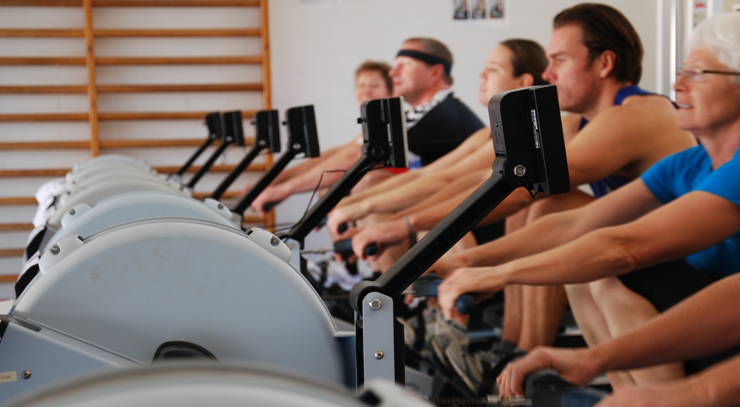

8.0 Roteknik

Selvom rospinningen i første omgang henvender sig medlemmer af roklubber, er det langt fra sikkert, at alle ror rigtigt på ergometeret lige fra starten. I dette afsnit illustreres det korrekte rotag med eksempler på de typiske fejl, der optræder hos motionister.

8.1 Rotaget
Rotaget er nemt at lære, hvis det indlæres efter de ”rigtige” principper og på en forståelig måde. Nedenfor vises de korrekte faser af rotaget med tilhørende forklaring:

Indsatsen | Armene er afslappede og udstrakte.  Underarme, håndled og hænder holdes i en lige linje. Skinnebenene er lodrette. Brystkassen er presset let ned mod benene. Stillingen skal føles behagelig. Inden trækket sættes ind, skal ryg- og mavemuskler spændes

Trækket | Trækket starter  Muskelspændingen i overkroppen holdes, når trækket starter, men uden at ryggen kastes bagud. D.v.s. man skal fornemme at skuldrene og hoften bevæges bagud samtidigt. Benene sparker fra og kraften føres gennem hofte, ryg og arme ud i håndtaget. Armene og håndleddene skal være strakte. Kroppen begynder at bevæge sig tilbage, knæleddene åbner op og man skal fornemme et pres i fodsålerne
Trækket fortsat
Benene forsætter med at skubbe og kroppen bevæger sig bagud. Armene og håndleddene forbliver udstrakte. Man skal stadig fornemme et tryk i fodsålerne
Trækket fortsat
Benene forsætter stadig med at skubbe og kroppen bevæger sig fortsat bagud, men samtidig åbnes op i hoften således, at overkroppen føres mod lodret stilling og forbi denne. Armene forbliver udstrakte.
Kroppen stopper med at bevæge sig bagud
Benene er nu næsten udstrakte og kan ikke levere mere bevægelse. Overkroppen bevæges forbi lodret stilling hen mod den tilbagelænede stilling. Armene trækker håndtaget forbi knæene med retning mod nederste ribben og ikke maven.
Tæt på afslutningen
Benene er nu helt udstrakte og håndtaget føres vandret ind mod brystkassen og rammer svagt brystkassen ved nederste ribben. Dette kaldes mærket.

Albuerne er bøjede og har en naturlig afstand fra kroppen.

Afslutningen
Kroppen er let bagoverbøjet samtidig med at håndtaget stopper ved nederste ribben. Al bevægelse er nu ophørt kortvarigt.

Skuldrene er sænkede og afslappede. Der er ingen pause i denne stilling, men håndtaget føres straks fremad, hvorved fremkørselsfasen startes.

Fremkørslen | Fremkørslen indledes  Armene strækkes vandret frem uden nogen anden bevægelse i krop eller ben
Kroppen føres frem
Overkroppen føres nu fra den let bagoverbøjede stilling, hen forbi lodret position og påbegynder en bøjning fremover.

Armene er strakte og afslappede og hænderne med håndtaget er ført forbi knæene. Der er stadig ingen bevægelse af benene
Kvart fremkørsel
Armene er fuldt strakte. Fremoverbøjningen af overkroppen afsluttes i den stilling den skal have i indsatsen. Fremkørslen på sædet startes og benene bøjes. Dette er en afslapningsfase, hvor kørslen på sædet er rolig og kontrolleret.

Halv og trekvart fremkørsel
Fremkørslen på sædet fortsætter i roligt tempo uden ændringer i overkroppens eller armenes positioner.
Hel fremkørsel
Fremkørslen stopper, når skinnebenene er lodrette og brystkassen er presset let ned mod lårene. Armene er stadig afslappede og strakte.
Tilbage ved indsatsen
Rotagets cyklus er nu fuldført og næste tag kan begynde.

8.2 Typiske fejl
Det er vigtigt at få rettet roernes eventuelle fejl i rotaget, da sådanne fejl hurtigt bliver til en vane og dermed endnu sværere at afhjælpe. Ydermere vil et forkert rotag på sigt føre til smerter og måske skader i muskler, sener og led og dermed til en dårlig oplevelse af rospinningen.
Bøjede arme | Taget indledes med at bøje armene i stedet for at bruge benene.  Lær roeren altid at have strakte arme så længe benene er bøjede
Løftede Albuer | Taget afsluttes med for højt løftede albuer  Albuerne skal ved afslutningen af taget være trukket bag brystkassen i et naturligt leje, uden at de hverken løftes eller presses ind i siden. Underarmene skal være vandrette.
Bøjede håndled | Håndledene skal altid være strakte.  Prøv at lade roeren holde håndtaget kun med fingrene og så ikke trække så kraftigt, indtil fejlen er afhjulpet.
For langt tilbage og håndtag for højt | Roeren skal ikke læne sig længere tilbage end, hvad der svarer til frembøjningen i indsatsen. D.v.s. lige så langt tilbage som frem.  Håndtaget skal føres ind mod brystkassen ved nederste ribben
Bruger ryggen for tidligt i indsatsen  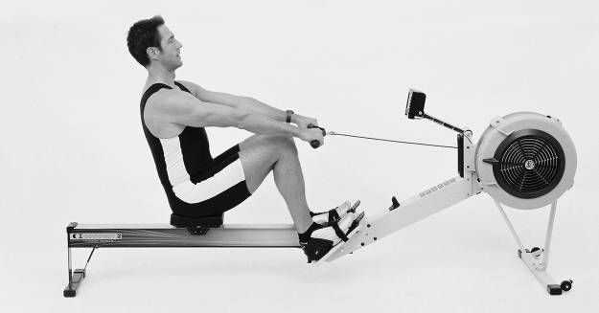 | Når ryggen bruges for tidligt, bliver rotaget svagere.  Roeren skal først begynde rygbevægelsen, når benene har indledt sparket og vinklen i knæleddet er ca. 90 grader.
Røvroning | Røvroning opstår når hofte-, ryg-, og mavemuskler ikke er spændte i indsatsen. Derved bruges benenes kraft til at køre på skinnen i stedet for at blive overført til armene og håndtaget.  Lær roeren at holde muskelspændingen i kroppen i indsatsen.
Knæene bøjes for tidligt i fremkørslen | Sekvensen i fremkørslen: Hænder - overkrop – ben skal indlæres. Først når håndtaget har passeret knæene og overkroppen er lænet fremad, må kørslen på sædet starte.  Hele bevægelsen sker i et roligt tempo.
Overstrækning, for langt frem til indsatsen | Overkroppen er presset for lang ned mod lårene.  Lær roeren ikke at presse sig længere frem, end at stillingen stadig er behagelig og afslappet, skinnebenene er lodrette og armene strakte.
Kroppen anspændt og løftede skuldre | Slap af i skuldrene, kig lige frem og slap af i nakke, hals og kæbe.  Hold løst om håndtaget.
Kroppen trækkes ind til håndtaget, håndtaget for lavt i afslutningen | Denne fejl er typisk, når trætheden melder sig. Roeren kompenserer for manglende kræfter ved at skyde brystet frem til håndtaget, i stedet for omvendt.  Lær roeren at læne kroppen tilbage og trække håndtaget ind til brystet selvom man er træt.

Når man retter fejl i rotaget, er det meget vigtig, at det sker på en positiv måde. Sig ikke direkte hvad roeren gør forkert (”du glemmer at strække armene”), men giv løsningen (”du får mere ud af det, hvis du holder armene strakte”)

Endnu bedre er det, hvis du viser den korrekte teknik, måske en smule overdrevet.

8.3 Lær at ro på 10 minutter
Tagopbygningen tvinger deltagerne til at fokusere på hver del i rotaget, således at teknikken repeteres, samtidig med at de enkelte muskelgrupper opvarmes. Tagopbygning foregår således:
1. Ro kun med armene
- Sid ret op og ned med strakte ben
- Hold håndtaget lige frem for kroppen med strakte arme og håndled
- Træk håndtaget ind til brystet kun ved at bruge armene. Håndtaget skal ramme brystkassen ved det nederste ribben
- Skub håndtaget tilbage til udgangsstilling og træk igen.
- Tempoet skal ikke være højere end kadence 22-24 og man må gerne mærke en begyndende træthed i armene efter et par minutter
2. Arme og ryg
- Ryggen kobles på ved at læne sig tilbage når håndtaget nærmer sig brystkassen, og derefter læne sig frem når armene er strakte. Benene bruges stadig ikke.
3. ¼ kørsel
- Efter armene er strakte og overkroppen lænet fremad, bøjes benene så der kun køres ¼ skinnelængde med sædet (ca. 5-8 cm).
4. ½ kørsel
- Samme som punkt 3, men nu køres der ½ skinnelængde med sædet.
5. ¾ kørsel
- Samme som punkt 3 og 4, men nu køres der ¾ skinnelængde med sædet.
6. Fuld kørsel
- Tagopbygningen er slut og det fulde rotag bruges.
- Fortsæt lidt endnu i kadence 24.
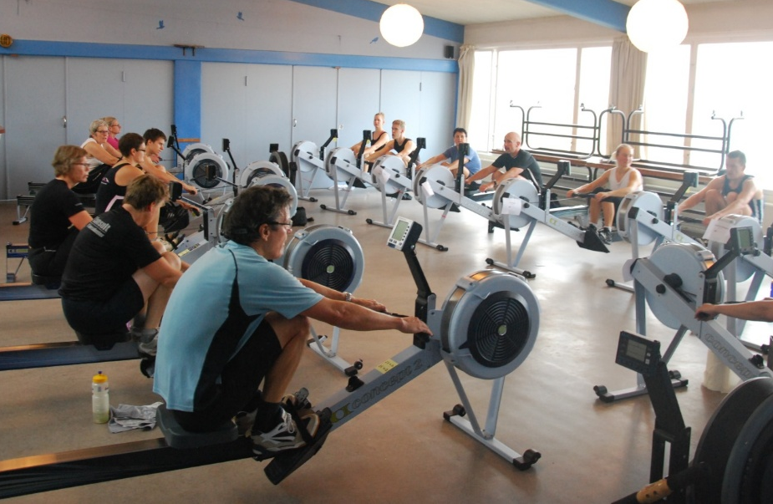

9.0 De fysiske rammer

For rospinningsdeltagerne er de fysiske rammer og instruktørens optræden og adfærd til rospinningen altafgørende for selve oplevelsen af spinningen, idet deltagernes konditionsmæssige udbytte af træningen først opleves efter adskillige træningstimer.
Derfor er det vigtigt, at såvel klubben som instruktøren er bevidste om de forhold, der gør en rospinningstime til en god oplevelse for alle.

9.1 Lokalet
Ved rospinning i roklubber er det sjældent, at man har et særligt lokale kun til dette formål. I langt de fleste tilfælde foregår rospinningen på de samme ergometre, som også bruges til almindelige indendørs ro-træning for andre af klubbens medlemmer. Ofte vil ergo-metrene være placeret sammen med andet træningsudstyr såsom vægte, måtter og maskiner til styrketræning.
Det kan gøre det til lidt af en udfordring at sørge for en passende opstilling af ergometrene til rospinningen. På næste side er vist nogle måder, man kan stille ergometrene op på, således at instruktøren hele tiden kan overskue og styre rospinningen. Det sorte ergometer på tegningerne er instruktørens.
Ofte er det de ydre omstændigheder, som afgør, hvordan ergometrene kan opstilles, men det vigtige er, at instruktøren kan se alle deltagerne og de kan se ham eller hende.
Lokalet må gerne være rent og indbydende. Luften bliver let tyk, når der er gang i træningen, så lokalet skal være ventileret eller der skal som minimum være mulighed for at åbne nogle vinduer/ døre. Undgå, at lokalet bliver brugt som gennemgang for andre i klubben, mens I træner. Der må også gerne være mulighed for at hænge træningsplaner eller lign. op.

9.2 Maskinerne
Romaskinerne har også stor betydning for deltagernes oplevelse af selve rospinningen. Mange klubber har både ældre og nyere maskiner (fra Concept II model B med PM2 til Model D eller E med PM4), og desværre er de ikke altid i lige god stand.
Påtænker du at starte rospinning i din klub og finder du, at jeres ergometre er slidte eller ligefrem defekte, bør du tale med bestyrelsen om udskiftning af dem eller i det mindste få dem renset eller repareret. Vedligeholdelsesmanualer findes på www.concept2.com. Der kan købes deciderede vedligeholdelses kit hos den concept2 forhandler. Det er også muligt at udskifte PM2 monitorer med PM3 eller PM4 monitorer.
Efter træning bør ergometrerne afsprittes sæder og håndtag på ergometrene. Når ergometret ikke skal bruges mere samme dag eller aften, skal håndtaget tages ud af den lille holder og holdes i spænd i rillen under monitoren. Dette giver den mindste belastning af fjedersystemet.

Overfor hinanden
Scene med podie
På række
Spejlet
Parvis
Cirkel

9.3 Musikanlæg
Musikanlægget skal kunne spille så højt, at man kan høre musikken, når alle ergometre er igang. De fleste anlæg kan afspille CD, men efterhånden afspiller de fleste med ledning eller bluetooth fra pc, tablet eller mobiltelefon.
Investering i et musikanlæg behøver ikke at være en dyr investering. Der er flere muligheder.
- En bærbar højtaler som en Soundbox kan spille alle lokaler op, men har ofte ikke mulighed for at sætte en mixer med headset til. Musikken afspilles via bluetooth.
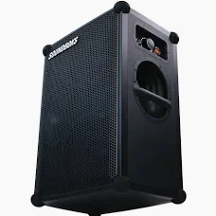
- Faste højtalere på væggen med bluetooth til musikken på mobilen.
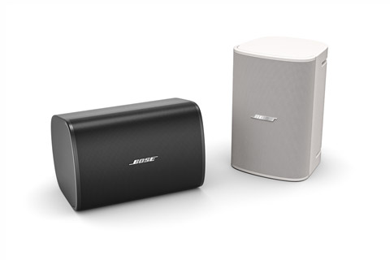
Er der mange deltagere på rospinningsholdet, kan det være svært for deltagerne at høre dig. Derfor kan det være en god idé at investere i et headset/ mikrofon. Vær opmærksom på, om dit musikanlæg har mulighed for tilslutning til mikrofon.

10. Kodaafgifter

Baggrund
Højesteret afsagde for nogle år siden en dom, der fritog gymnastik for at betale KODA afgift.
Altså er det i dag lovligt for danske gymnastikforeninger at bruge musik til deres træningsaktiviteter, og de skal ikke betale til KODA, musikernes fagforening, for brug af musikken.

Højesteret lagde vægt på, at:
- Musikken er at betragte som en rekvisit og træningen kan ikke gennemføres uden.
- Holdene var lukkede hold. Deltagerne kunne ikke bare komme ind fra gaden og være med, ej heller benytte en klippekortordning. Det krævede et medlemskab af foreningen for at deltage.
- Holdene var en del af et forløb og medlemmerne bandt sig for minimum 8 måneder.
- At der er et socialt element på holdene.

Hvis rospinning er et tilbud til klubbens medlemmer, som de frit kan tilmelde sig fra gang til gang, så kan klubben ikke blive KODA-fritaget og klubbens tegningsberettigede skal lave en aftale med KODA. Der skal betales afgift af den musik vi hører i roklubben. Idet vi bruger musik til rospinning og på den måde som de fleste roklubber hører musik på, vil klubben gå ind under kategorien Fitness Center. Gå ind og læs mere på Kodas hjemmeside https://koda.dk/

11. Udfordringer i en klub

Skal du være rospinningsinstruktør, som i forvejen har rospinning som aktivitet, er vejen banet for dig. Men er du i en klub, som ikke kender til rospinning, er det vigtigt at du får opbakning fra klubbens bestyrelse.
Hent hjælp hos sportschefen eller hos bestyrelsen til at få rospinningsprojektet op at stå. Du har brug for hjælp til at få de fysiske rammer egnet til rospinning og måske indkøbt flere ergometre. Det kan være en stor omkostning for klubben, så man skal måske ud at søge fondsmidler.
Ergometerroning har ofte haft et ry som en meget kedelig aktivitet, som foregår i mørke lokaler med dårlig udluftning. Det med udluftning kan de såmænd godt have ret i, men de andre argumenter holder ikke. Men det kan være en stor udfordring at skulle ud i klubben og sælge rospinning. Forsøg med at lave korte introduktionsaftener gerne inden rosæsonen slutter, og der stadig færdes roer i klubben. Tag boomblasteren ud på broen en sensommeraften efter roning, og giv den gas.
På dette kursus har du lært mange andre instruktører fra forskellige klubber, og de er grobund for et fantastisk netværk, som du skal huske at bruge. Her er masser af hjælp og inspiration at hente.
Hent råd og vejledning hos DFfR. Her er konsulenter, der gerne tager ud til klubben - fortæller om rospinning eller måske giver en prøvetime.

APPENDIX C – Diverse træningsprogrammer

RoSpin 40 + | Tid | Titel
OPVARMNING
23,0 |  | Diamonds
25,0 |  | Hello, Goodbye
25,0 | 8.38 | One Step
PROGRAM
25,0 |  | Mountain Song
26,0 |  | Another brick in the wall
27,5 |  | well, well
29,0 |  | Midt om natten
31,0 | 9 | DC9
25,0 |  | Eros Ramazotti
27,0 |  | 4 Minutes
28,5 |  | Lidt i fem
29,0 |  | Less Conversation
32,0 | 9 | Min indre stemme
25,0 |  | Hun tog min guitar
26,0 |  | Rolling in the deep
27,5 |  | Vi lå jo i Herning
29,0 |  | Romeo
30,0 | 9 | I'm outta love
25,0 |  | Mine øjne de skal se
27,0 |  | Some nights
29,0 |  | Drowning in the see og love
30,0 |  | Ain't proud to beg
32,0 | 9 | September
27,0 | 1.06 | Teardrops
30,0 | 2.03 | Cowboy Cassanova
31,5 | 3.01 | Hugget sukker
28,0 | 4.27 | Billie Jean
31,5 | 5.16 | Mallebrok
mix | 3 | Live and let die
AFRONING
24,0 |  | Just give me a reason
22,0 | 9 | Listen to your heart

URO SPIN - VINTERTRÆF 2013 | TID | TITEL | KUNSTNER
OPVARMNING
23 |  | Diamonds | Rihanna
25 |  | Shackles | Mary, Mary
26 | 8 | One more night | Maroon 5
PROGRAM
24 |  | Fighter | Christina Aguilera
27 |  | Some nights | Fun
30 |  | Rumour | Adele
32 | 11 | What makes you | One Direction
25 |  | Hun tog min guitar | Muri og Mario
28 |  | Hollaback | Gwen Stephanie
31 |  | Call me maybe | Carly Ray Jepsen
33 | 11 | Gangnam Style | Shy
26 |  | Rolling in the Deep | Adele
27 |  | 4 Minutes | Madonna
30 |  | Raise your glass | Pink
32 | 11 | Min indre stemme | Kato
26 |  | Payphone | Maroon 5
31 |  | So What | Pink
27 |  | Only teardrops | Emmilie
32 |  | Good Time | Owl City/ Carly Ray Jepsen
32 | 11 | On the Floor | Jennifer Lopez
26 | 2.20 | Try | Pink
32 | 0.53 | Your Body | Christina Aguilera
26 | 0.34 | Try | Pink
33 | 0.53 | Boom, boom, pow | Black Eyed Pearls
mix | 3 | Live and let die | James Bond
AFRONING
24 |  | Just give me a reason | Pink
22 | 9 | Listen to your heart | Roxette
UDSTRÆKNING
 |  | Skyfall | Adele
 |  | Nothing in Common | Christoffer
 |  | You take my breath away | Eva Cassidy
 |  | Someone like you | Adele

Introduktion rospinningsprogram - diverse genrer
SPM | Tid  sum | Tid | Opvarmning
23 |  | 0,35 | Life is a Melon | Meatloaf
23 |  | 3,15 | Diamonds | Rihanna
25 |  | 8,06 | Ikke mere tid | Shakaloveless
 |  |  | RoSpinning Intro
25 |  | 2 | Mountain Man | Gangway
26 |  | 2 | Another brick in the wall | Pink Floid
27,5 |  | 2 | Well, well, well | Duffy
28 |  | 2 | Her i vores hus | Raquel Rastenni
31 | 9 | 1 | DC9 | Peter Belli
25 |  | 2 | Hun tog min guitar | Muri & Mauro
26 |  | 2 | Rolling in the deep | Adele
27,5 |  | 2 | Vi lå jo i Herning | Allan Olsen
29 |  | 2 | Romeo | Dolly Parton
30 | 9 | 1 | I'm outta Love | Anastasia
26 |  | 2 | Hjertestarter | Nephew
27 |  | 2 | 4 Minutes | Madonna
28 |  | 2 | Lidt i fem | Rasmus Seebach
29 |  | 2 | Less conversation | Elvis
32 | 9 | 1 | Gangnam Style | Shy
 |  |  | Afroning
24 |  |  | Just give me a reason | Pink
22 |  |  | Listen to You Heart | Roxette

JULE SPINNING
22 | Jingle Bells | Boney M
23 | Når du ser et stjerneskud | Gustav Winkler
24 | Her comes Santa Claus | Gene Autry
25 | Jesus og Josefine | Martin Brygmann
27 | Santa Baby | Madonna
28 | Winter Wonderland | Pat Bone
28 | Endelig jul igen | Gasolin
31 | Støvle Dance | De Nattergale
23 | Rudolph The red nosed | John Denver
25 | Merry Christmas everyone | ShakinTevens
26 | Julebryg Jingle | Tuborg
27 | Vi ønsker jer alle en glædelig jul | Tommy Seebach
28 | Til julebal i Nisseland | Elisabeth
30 | Jingle Bell Rock | --
32 | Christmas Baby | Mariah Carey
24 | Jul på Vimmersvej | Bamse
26 | Last Christmas | Wham
27 | Christmas Tree | Lady Gaga
28 | Marys Boy Child | Boney M
29 | It's gonna be a cold christmas | Darleens
32 | Jingle Bell Rock | Daryl Hall
24 | River | Sarah McLachlan
21 | Christmas Song | Gilbert O'Sullivan

APPENDIX D – Liste med talt musik

LISTE OVER MUSIK TIL ROSPINNINGSPROGRAMMER
Husk altid selv at tjekke musikkens bpm, der kan jo være en fejl
BPM/4 | Sangtitle | Artist
21 | My love is your love | Whithney Houston
21,5 | Come Undone | Robbie Willams
22 | Listen to your heart | Roxette
22 | The Lazy song | Bruno Mars
22 | Price Tag | Jessie J
22 | Right here waiting | Richard Marx
23 | Ragdoll | Aerosmith
23 | It wasn't me | Shaggy
23 | I want it all | Queen
23 | Diamonds | Rihanna
23 | Rag Doll | Aerosmith
23 | Fucking Perfect | Pink
23 | Life is a Melon | Meatloaf
23 | Take my Breath Away | Berlin
24 | How come you don't call me | Alicia Keys
24 | Pop | Nick & Jay
24 | Sjus | Kato
24 | Shy Guy | Diana King
24 | Sexual healing | Marvin Gaye
24 | Boodies | Robbie Willams
24 | Fighter | Christiana Aguilera
24 | Just give me a reason | Pink
24 | Hva' gør vi nu, lille du | Gasolin
24 | Sledgehammer | Peter Gabriel
24 | Thank you for the music | Abba
24 | Still believing | Erann DD
24 | This love | Maroon 5
24 | Sexual healing | nn
24 | Husk de kys | Lis Sørensen
24 | Feel | Robbie Willams
25 | Beast of Burden | The Rolling Stones
25 | Shackles | Mary Mary
25 | Man in the Mirrow | Michael Jackson
25 | Bare der er sol i dine øjne | Gustav Winkler
25 | For once in my life | Frank Sinatra
25 | Hun tog min guitar | Muri & Mauro
25 | Ikke mere tid | Shaka Loveless
25 | Mountain man | Gangway
25 | Hun tog min guitar | Muri og Mario
25 | One Step at a time | Jordin Sparks
25 | Hello, Goodbye | The Beatles
25 | Cose della vita | Eros Ramazotti
25 | Mine øjne de skal se | Lis Sørensen
25 | Dancing Queen | Abba
25 | Staying alive | Bee Gees
25 | Massachusetts | Bee Gees
25 | Tænker kun på dig | Lis Sørensen
25,5 | Tonight, tonight | Hot Chelle Rae
26 | Rolling in the Deep | Adele
26 | You know I'm no good | Amy Winehouse
26 | Taxa | Sanne
26 | Nine to five | Dolly Parton
26 | Mustang Sally | The commitments
26 | Burning down the house | Tom Jones
26 | Another brick in the Wall | Pink Floyd
26 | Hjertestarter | Nephew
26 | One more night | Maroon 5
26 | Payphone | Maroon 5
26 | Try | Pink
26 | Let's get it started | Black Eyed Pearls
26 | Turn back the time | Aqua
26 | Bad | Michael Jackson
26 | Jive Talking | Bee Gees
26 | More than a woman | Bee Gees
26 | Take a chance on me | Abba
27 | 4 Minutes | Madonna
27 | I don't feel like dancing | Scissors sistor
27 | I can't dance | Phil Collins
27 | Shake that | Eminm
27 | Potential Boyfriend | Dolly Parton
27 | Some nights | Fun
27 | 4 Minutes | Madonna
27 | Only teardrops | Emmilie de Forrest
27 | Taxa | Sanne
27 | Kiss | Prince and the Revolution
27 | Night Fever | Bee Gees
27 | One | Bee Gees
27,5 | Hollaback | Gwen Stephanie
27,5 | Another one bites the Dust | Queen
27,5 | Well, well, well | Duffy
27,5 | Vi lå jo i Herning | Allan Olsen
28 | Her i vores hus er glæde | Raqual Rastenni
28 | Lidt i fem | Rasmus Seebach
28 | In the Midnight hour | Wilson Pickett
28 | Hollaback | Gwen Stephanie
28 | Billie Jean | Michael Jackson
29 | Under Pressure | Queen/ David Bowie
29 | Less conversation | Elvis
29 | Just dance | Lady Gaga
29 | Romeo | Dolly Parton
29 | Something Nice | Erann DD
29 | Black Cat | Janet Jackson
29 | Drowning in the see of love | Eva Cassidy
29 | Relax | Frankie goes to Hollywood
29 | Gimme, Gimme | Abba
29 | SOS | Abba
29 | Tæt på Ækvator | Lis Sørensen
30 | Lækker | Nick & Jay
30 | Cowboy Cassanova | Carie Underwood
30 | Rumour | Adele
30 | Stupid man | Thomas Helmig
30 | I'm to sexy | Right said Fred
30 | I'm outta love | Anastasia
30 | Rumour | Adele
30 | Raise your glass | Pink
30 | Ain't proud to beg | The Temptations
30 | Cowboy Cassanova | Carrie Underwood
30 | The Riddle | Gigi D'Agostino
30 | Don't stop the music | Rihanna
30 | You should be dancing | Bee Gees
31 | DC 9 | Peter Belli
31 | Vi to | Medina
31 | Sex Bomb | Tom Jones
31 | Sweet Dreams | Eurothmix
31 | Call me maybe | Carly Ray Jepsen
31 | Back to the 80s | Aqua
31 | Around the world | Aqua
31,5 | So What | Pink
31,5 | Hugget sukker | Bamses Venner
32 | What makes you beautyful | One Direction
32 | Boys and Girls | Pixie Lott
32 | Min indre stemme | Michael Rune
32 | Born this way | Lady Gaga
32 | Ich Will 1 | Rammstein
32 | Gangnam Style | Shy
32 | What makes you | One Direction
32 | Min indre stemme | Kato
32 | Good Time | Owl City/ Carly Ray Jepsen
32 | On the Floor | Jennifer Lopez
32 | Your Body | Christina Aguilera
32 | September | Earth, wind & fire
32,5 | Mallebrok | Lars Lilholt
33 | Gangnam Style | Shy
33 | Boom, boom, pow | Black Eyed Pearls
33,5 | On the Floor | Jennifer Lopes
33,5 | Whiskey in the jar | Metallica
mix | Live and let die | Poul McCartney

Stroke per minut Se kap 4
Se kap. 8.3
Kilde: Bevægelighedstræning DIF

